南宁师范大学长岗校区学生公寓家具在线询价项目需求表
金额单位：人民币（元）
序号 | 货物  名称 | 单位 | 数量 | 单价 | 技术参数 | 备注
1 | 无障碍公寓床 | 位 | 12 | 2000 | 一、无障碍公寓床  1.规格：2000mm（长）×1000mm（宽）×850mm（高）  ▲2.公寓床整体要求：外观要求、理化性能、力学性能、有害物质限量等技术指标符合GB/T 3325-2024《金属家具通用技术条件》、QB/T 2741-2013《学生公寓多功能家具》、GB/T 35607-2024《绿色产品评价家具》等标准要求。  ▲3.床架各部位管材要求：选用钢管材质为Q235B（或优于Q235B）优质钢材，管材材质符合GB/T 3094-2012《冷拔异型钢管》标准，经除油、酸洗、磷化、除锈处理，表面静电喷塑处理。金属件外观冲压件应无脱层、裂缝、叠缝；涂层应无漏喷、锈蚀和脱色、掉色现象；涂层应光滑均匀，色泽一致，无流挂、疙瘩、皱皮、飞漆等缺陷。  ▲4.金属表面处理工艺：表面采用哑光静电喷塑工艺，经预脱脂-脱脂-水洗-酸洗-水洗-中和-表调-磷化-水洗-钝化十工位表面前处理工序。表面喷涂优质环保环氧聚脂粉，塑粉性能要求符合HG/T 2006-2022《热固性和热塑性粉末涂料》的要求，颜色为哑光灰色。  5.立柱塑料胶套要求：采用ABS工程塑料制作的一次性注塑成型外套式胶套，胶套高度≥100mm（不允许3D打印），材质符合国家标准要求，完全不含重金属，与立柱连接处光滑、平顺、手感好、无毛刺。  ▲6.安装要求：床的结构要求床母与立柱外挂卡式连接，每个连接处无需螺栓紧固，有锥度设计越用越紧固；整床床体组装好后结实、牢固、安全和耐用。  7.边立柱：采用规格≥82mm×82mm，厚度≥1.5mm闭口型管材，外部半圆形，正面不少于三条加强筋，外部呈圆弧设计，外圆内方，管材采用优质带钢，经模具一次性高频焊接闭口型管材，管材无裂缝、无毛刺、结疤、错位、压痕或划痕，表面经优质环氧聚酯塑粉静电喷塑处理。立柱顶部为塑料内塞，塑料件采用ABS工程塑料一体注塑成型（不允许3D打印）；底部采用ABS工程塑料制作的一次性注塑成型外套式胶套，胶套高度≥100mm（不允许3D打印）。  管材截面图如下（仅做参考）：  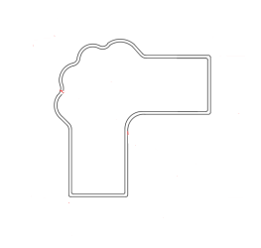  8.前床母（前长横梁）：采用≥90mm×40mm，厚度≥1.5mm高频焊接闭口型材管，正面有不少于4条加强筋，内侧有凹型卡槽，卡槽规格为6×15mm，可装置防尘板；顶部内侧设计有凸台，便于支撑床板，下部半圆形设计，不易磕碰受伤，整体稳固美观。经模具一次性冷弯焊接成闭口型管材，表面经优质环氧聚酯塑粉静电喷塑处理。  管材截面图如下（仅做参考）：  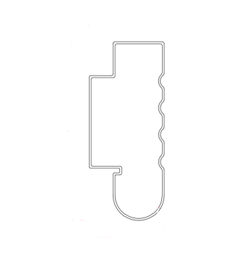  9.后床母（后长横梁）：  （1）后床母（后长横梁）采用≥70mm×40mm，厚度≥1.5mm，高频焊接闭口型材管，正面不少于3条加强筋，上端不少于1条加强筋，顶部内侧设计有≥18mm×12mm凸台，便于支撑床板，下部半圆形设计，不易磕碰受伤，整体稳固美观。经模具一次性冷弯焊接成闭口型管材，表面经优质环氧聚酯塑粉静电喷塑处理。  ▲（2）后床母（后长横梁）：采用≥70mm×40mm，厚度≥1.5mm，高频焊接闭口型材管，正面不少于3条加强筋，上端不少于1条加强筋，顶部内侧设计有≥18mm×12mm凸台，便于支撑床板，下部半圆形设计，不易磕碰受伤，整体稳固美观。经模具一次性冷弯焊接成闭口型管材，表面经优质环氧聚酯塑粉静电喷塑处理。  管材截面图如下（仅做参考）：  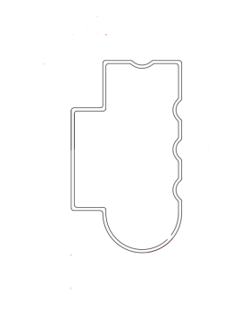  10.横担：采用≥20mm×30mm，厚度≥1.2mm矩形管材，高频焊接成闭口型材管，横担不少于5根且处于同一水平面，卡槽式嵌入，与床厅连接处配置有静音胶塞。  管材截面图如下（仅做参考）：  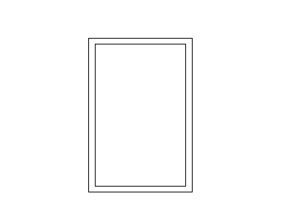  11.前护栏：主体设计为圆弧形，整体长度≥1300mm，高度≥300mm，无棱角，手感光滑，防止学生刮伤，护栏上横管采用≥Φ40mm，厚度≥1.0mm圆管，中横管采用≥Φ19mm,厚度≥1.0mm圆管，护栏竖管采用≥20mm×40mm,厚度≥1.0mm椭圆管经弯曲成型。  参考图如下（仅做参考）：  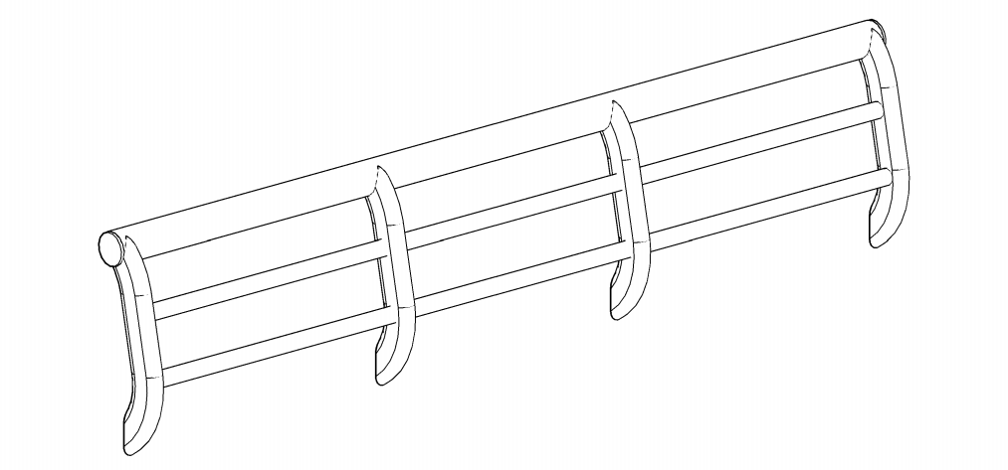  12.床挡头：立柱上横管采用≥25mm×25mm,厚度≥1.5mm矩形管；边立柱挡头下横管采用≥56mm×72mm,厚度≥1.5mm；管材内侧有凸台设计，可支撑床板以防脚踩倾倒；立柱边挡竖管采用≥￠19mm圆管,厚度≥1.2mm。  管材截面图如下（仅做参考）：  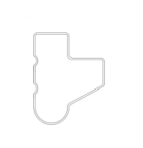  13.后下拉杆、侧下拉杆：均采用≥40mm×20mm,厚度≥1.2mm ,优质矩形钢管，表面经优质环氧聚酯塑粉静电喷塑处理。  14.床板：采用≥18mm厚杉木板拼接而成，无散边，板数≤8块，板间缝隙≤3mm，板底加固不少于4根杉木条为支撑点，双面刨光。不得使用边角料，经干燥防腐、防蛀处理，无贯通裂缝，无虫蛀现象，外表无腐朽材，外表用材无树脂囊，含水率≤15%。板件或部件在接触人体部位不应有毛刺、刃心或棱角，床板长宽尺寸必须符合公寓床的规格要求。  15.蚊帐杆：采用直径≥16mm厚度≥1.0mm圆管制作，高度1100mm。  附图：  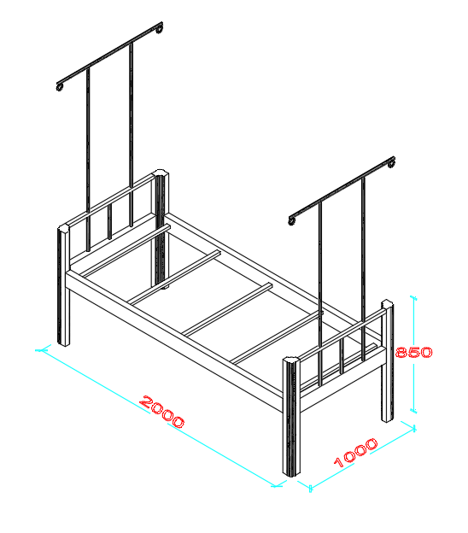  二、配套铁皮组合柜  1.规格尺寸：1950mm（长）×850mm（宽）×1700mm（高）  ▲2.组合柜必须符合 GBT 3325-2024《金属家具通用技术条件》等相关国家标准要求。  3.材质要求：  （1）选用符合 GB/T 11253-2019 《碳素结构钢冷轧钢板及钢带》 等相关国家标准的优质冷轧钢板，采用≥ 0.8mm冷轧板冲压成型，钢板材质为 Q195（或优于 Q195）钢材。  （2）表面采用环保产品环氧聚酯塑粉静电喷塑；经除油、酸洗、磷化、除锈或电解防锈处理，焊接表面光滑无毛刺，具有耐腐蚀、防水抗老化等性能。  （3）组合柜底部使用≥ 100mm（长）×100mm（宽）× 20mm （高）一次性注塑成型的镀铬防潮脚套，保证柜体底部四角镶嵌于胶套内部；  4.衣柜：  ▲（1）衣柜规格：1700 mm（高）×680 mm（宽）×850mm（深）。  （2）衣柜结构：上层高度1100mm（不含边框），衣柜内配置Φ19×1.2mm厚304不锈钢圆管挂衣杆1根，衣柜内侧配置3块250mm宽钢制固定隔板，每层均高250mm，下层高度450mm（不含边框，无搁板）。  （3）柜体：背板为0.8mm厚冷轧钢板冲压成型，预留透气孔及固定孔。边条采用三折弯窄边工艺，门扇暗嵌，正面顶板、侧板、横隔边棱宽度≤12mm。采用上下独立单开门设计，开关静音顺畅。衣柜配ABS工程塑料防潮脚垫≥100×100×20mm，结构稳固，承重性强。  ▲5.衣柜拉手：衣柜使用嵌入式铝合金拉手，拉手表面拉丝工艺，拉手长度≥120mm，宽度≥33mm。拉手前方带锁片，衣柜门颜色为淡蓝色。  ▲6.书柜：1700 mm（高）×280 mm（宽）×625 mm（深），柜体分为上下 2 部分，上部为2 层隔板共分 3 层，下部1层隔板分 2层，后置与书架齐高的挡板，厚度≥2mm。材质选用不小于0.8mm厚冷轧钢板。  ▲7.桌面规格：990mm（长）×600 mm（宽）×25mm（厚），桌面基材采用E1级多层板。桌面离地高度760mm，设置有60mm高挡板一块，防止物品掉落。  8.桌面上书架：桌面上有一个一层两格书架，与书柜最上面一层连接，后置与一层两格书架齐高的挡板，厚度≥2mm。电脑桌上书架尺寸为 960mm（长）×280（深）mm，材质选用≥ 0.8 ㎜厚冷轧钢板。  9.桌面饰面：采用三聚氰胺饰面纸，外观不允许破损、污斑、毛边、裂口孔洞等；表面耐干热达到4级以上；甲醛释放量≤1.5mg/L；挥发物含量5.5～9.5%。  10.封边：桌面板封边采用优质PVC封边，封边条厚度不小于1.5mm，封边与桌面同色，封边工艺采用全自动化机器封边技术。符合QB/T 4463-2013《家具用封边条技术要求》要求，外观表面应无皱纹、裂纹、折痕、油渍、污点，无明显的气泡、针孔、划痕、波纹等瑕疵，表面应光滑，花纹应清晰、均匀、无漏印。  参考图：  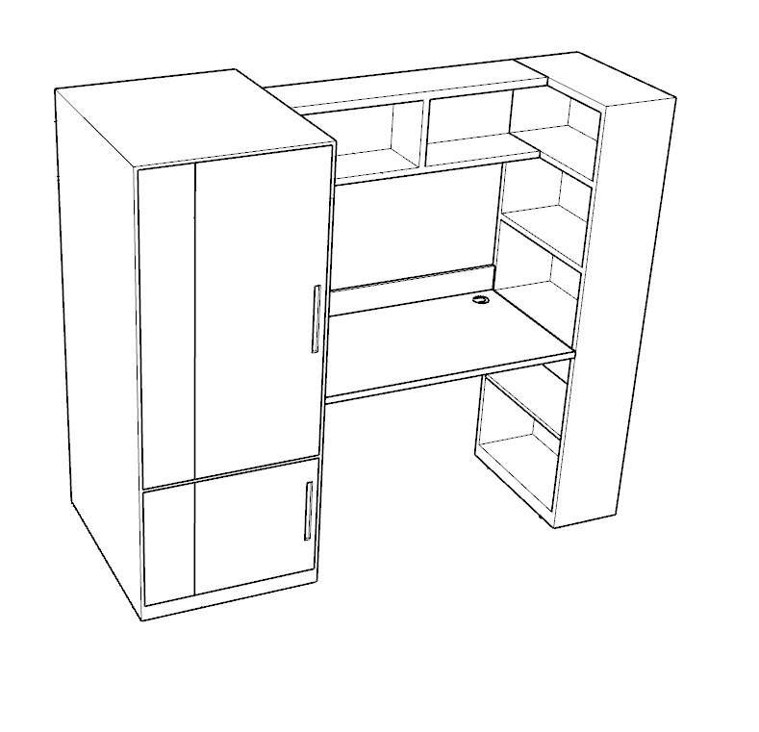  - 配套公寓椅  1.规格：450mm（宽）×500mm（深）×810mm（高）；  ▲2.座板规格：450mm （宽）×420mm （深）×15mm （厚），多层实木胶合板成型，面贴榉木色防火木板。背板规格：450mm （宽）×190mm（高）×15mm （厚），多层实木生态板压造成型，高温压贴榉木色木板。座板、背板均采用 E1 级甲醛释放标准，弯曲弧度贴合腰背。  3.椅架和椅脚钢管：采用20mm×40mm，厚度≥1.5mm椭圆管，经弯曲成型，座板下方用三条≥20mm×20mm×1.3mm 方管加固。钢制构件经预脱脂-脱脂-水洗-酸洗-水洗-中和-表调-磷化-水洗-钝化等十工位表面处理工序，表面喷涂优质环保环氧聚酯粉静电喷塑，喷塑外膜的表面光滑平整，色泽均匀，喷塑层无漏喷、起泡、模糊、划痕或碰伤等缺陷，采用粉末涂料符合国家标准要求。颜色为：哑光灰色，不反锈，不褪色，耐腐蚀能力强，美观好看，耐划痕。  4.椅子脚垫：均须设置≥2mm 厚防滑及防噪音的专用ABS塑料脚垫， 脚垫采用整体一次性注塑成型（不允许3D打印）。  5.组装要求：面板与椅架钢管采用碳钢质 M6 圆头螺帽与 M6内六角螺栓紧咬结合，不会轻易松动，脱落等。M6 螺帽和 M6螺栓表面附着一层电镀亮银色金属膜，防止金属氧化，提高 耐磨性、导电性、反光性、抗腐蚀性及增进美观等作用。  参考图（仅做参考）：  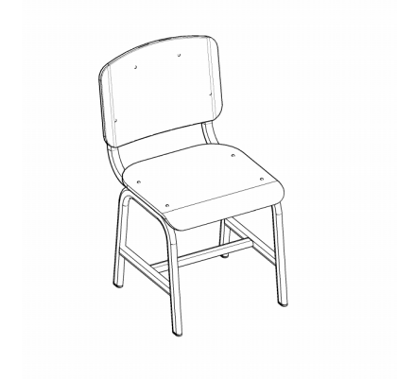
2 | 特长生加长公寓床 | 位 | 6 | 2500 | 一、特长生加长公寓床床架  1.规格尺寸：长2300mm×宽1000mm×高2050mm  ▲2.公寓床整体要求：外观要求、理化性能、力学性能、有害物质限量等技术指标符合GB/T 3325-2024《金属家具通用技术条件》、QB/T 2741-2013《学生公寓多功能家具》、GB/T 35607-2024《绿色产品评价家具》等标准要求。  ▲3.床架各部位管材要求：选用钢管材质为Q235B（或优于Q235B）优质钢材，管材材质符合GB/T 3094-2012《冷拔异型钢管》标准，经除油、酸洗、磷化、除锈处理。金属件外观冲压件应无脱层、裂缝、叠缝；涂层应无漏喷、锈蚀和脱色、掉色现象；涂层应光滑均匀，色泽一致，无流挂、疙瘩、皱皮、飞漆等缺陷。  ▲4.金属表面处理工艺：表面采用哑光静电喷塑工艺，经预脱脂-脱脂-水洗-酸洗-水洗-中和-表调-磷化-水洗-钝化十工位表面前处理工序。表面喷涂优质环保环氧聚脂粉，塑粉性能要求符合HG/T 2006-2022《热固性和热塑性粉末涂料》的要求，颜色为哑光灰色。  5.立柱塑料胶套要求：采用ABS工程塑料制作的一次性注塑成型外套式胶套，胶套高度≥100mm（不允许3D打印），材质符合国家标准要求，完全不含重金属，与立柱连接处光滑、平顺、手感好、无毛刺。  ▲6.安装要求：床的结构要求床母与立柱外挂卡式连接，每个连接处无需螺栓紧固，有锥度设计越用越紧固；整床床体组装好后结实、牢固、安全和耐用。  7.边立柱：采用规格≥82mm×82mm，厚度≥1.5mm闭口型管材，外部半圆形，正面不少于三条加强筋，外部呈圆弧设计，外圆内方，管材采用优质带钢，经模具一次性高频焊接闭口型管材，管材无裂缝、无毛刺、结疤、错位、压痕或划痕，表面经优质环氧聚酯塑粉静电喷塑处理。立柱顶部为塑料内塞，塑料件采用ABS工程塑料一体注塑成型（不允许3D打印）；底部采用ABS工程塑料制作的一次性注塑成型外套式胶套，胶套高度≥100mm（不允许3D打印）。  管材截面图如下（仅做参考）：  8.中立柱：采用规格≥55mm×75mm，厚度≥1.5mmT型闭口型管材，管材正面不少于一条加强筋。管材采用优质带钢，经模具一次性高频焊接闭口型管材，管材无裂缝、无毛刺、结疤、错位、压痕或划痕，表面经优质环氧聚酯塑粉静电喷塑处理。立柱顶部为塑料内塞，塑料件采用ABS工程塑料一体注塑成型（不允许3D打印）；底部采用ABS工程塑料制作的一次性注塑成型外套式胶套，胶套高度≥100mm（不允许3D打印）。  管材截面图如下（仅做参考）：  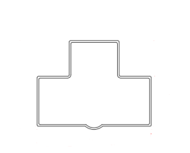  9.前床母（前长横梁）：采用≥90mm×40mm，厚度≥1.5mm高频焊接闭口型材管，正面有不少于4条加强筋，内侧有凹型卡槽，卡槽规格为6×15mm，可装置防尘板；顶部内侧设计有凸台，便于支撑床板，下部半圆形设计，不易磕碰受伤，整体稳固美观。经模具一次性冷弯焊接成闭口型管材，表面经优质环氧聚酯塑粉静电喷塑处理。  管材截面图如下（仅做参考）：  10.后床母（后长横梁）：采用≥70mm×40mm，厚度≥1.5mm，高频焊接闭口型材管，正面不少于3条加强筋，上端不少于1条加强筋，顶部内侧设计有≥18mm×12mm凸台，便于支撑床板，下部半圆形设计，不易磕碰受伤，整体稳固美观。经模具一次性冷弯焊接成闭口型管材，表面经优质环氧聚酯塑粉静电喷塑处理。  管材截面图如下（仅做参考）：  11.横担：采用≥20mm×30mm，厚度≥1.2mm矩形管材，高频焊接成闭口型材管，横担不少于5根且处于同一水平面，卡槽式嵌入，与床厅连接处配置有静音胶塞。  管材截面图如下（仅做参考）：  12.前护栏：主体设计为圆弧形，整体长度≥1300mm，高度≥300mm，无棱角，手感光滑，防止学生刮伤，护栏上横管采用≥Φ40mm，厚度≥1.0mm圆管，中横管采用≥Φ19mm,厚度≥1.0mm圆管，护栏竖管采用≥20mm×40mm,厚度≥1.0mm椭圆管经弯曲成型。  参考图如下（仅做参考）：  13.床挡头：立柱上横管采用≥25mm×25mm,厚度≥1.5mm矩形管；边立柱挡头下横管采用≥56mm×72mm,厚度≥1.5mm；管材内侧有凸台设计，可支撑床板以防脚踩倾倒；中立柱挡头下横管采用≥55mm×60mm,厚度≥1.5mm；管材两侧有凸台设计，可支撑床板以防脚踩倾倒；立柱边挡竖管采用≥￠19mm圆管,厚度≥1.2mm。  管材截面图如下（仅做参考）：    14.后下拉杆、侧下拉杆：均采用≥40mm×20mm,厚度≥1.2mm ,优质矩形钢管，表面经优质环氧聚酯塑粉静电喷塑处理。  15.爬梯：爬梯边管采用≥25mm×50mm,厚度≥1.5mm,厚高频焊接椭圆管制作，经弯曲成型；爬梯踏板整体尺寸≥390mm×110mm×30mm，踏板采用优质PP塑料一次性吹塑成型夜光踏板，踏面不少于3条防滑条及四个圆形夜光标志。爬梯边管上端采用优质PP塑料的静音胶套；爬梯管底部采用外套式可调节防潮脚套（每个床位配置一个爬梯）。  参考图如下（仅做参考）：  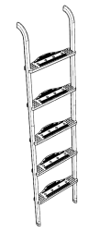  16.床板：采用≥18mm厚杉木板拼接而成，无散边，板数≤8块，板间缝隙≤3mm，板底加固不少于4根杉木条为支撑点，双面刨光。不得使用边角料，经干燥防腐、防蛀处理，无贯通裂缝，无虫蛀现象，外表无腐朽材，外表用材无树脂囊，含水率≤15%。板件或部件在接触人体部位不应有毛刺、刃心或棱角，床板长宽尺寸必须符合公寓床的规格要求。  17.蚊帐杆：采用直径≥16mm厚度≥1.0mm圆管制作，高度1100mm。  附图：  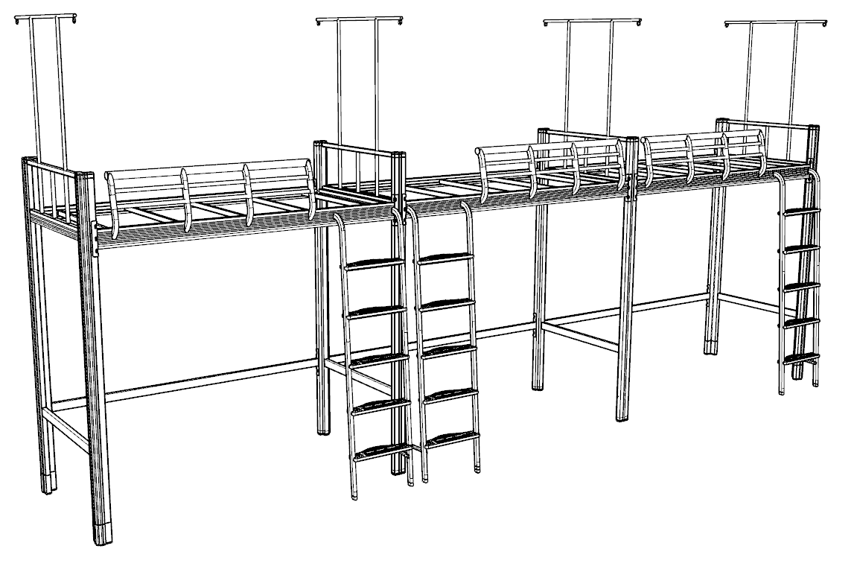  二、配套铁皮组合柜  1.规格尺寸：1950mm（长）×850mm（宽）×1700mm（高）  ▲2.组合柜必须符合 GBT 3325-2024《金属家具通用技术条件》等相关国家标准要求。  3.材质要求：  （1）选用符合 GB/T 11253-2019 《碳素结构钢冷轧钢板及钢带》 等相关国家标准的优质冷轧钢板，采用≥ 0.8mm冷轧板冲压成型，钢板材质为 Q195（或优于 Q195）钢材。  （2）表面采用环保产品环氧聚酯塑粉静电喷塑；经除油、酸洗、磷化、除锈或电解防锈处理，焊接表面光滑无毛刺，具有耐腐蚀、防水抗老化等性能。  （3）组合柜底部使用≥ 100mm（长）×100mm（宽）× 20mm （高）一次性注塑成型的镀铬防潮脚套，保证柜体底部四角镶嵌于胶套内部；  4.衣柜：  ▲（1）衣柜规格：1700 mm（高）×680 mm（宽）×850mm（深）。  （2）衣柜结构：上层高度1100mm（不含边框），衣柜内配置Φ19×1.2mm厚304不锈钢圆管挂衣杆1根，衣柜内侧配置3块250mm宽钢制固定隔板，每层均高250mm，下层高度450mm（不含边框，无搁板）。  （3）柜体：背板为0.8mm厚冷轧钢板冲压成型，预留透气孔及固定孔。边条采用三折弯窄边工艺，门扇暗嵌，正面顶板、侧板、横隔边棱宽度≤12mm。采用上下独立单开门设计，开关静音顺畅。衣柜配ABS工程塑料防潮脚垫≥100×100×20mm，结构稳固，承重性强。  ▲5.衣柜拉手：衣柜使用嵌入式铝合金拉手，拉手表面拉丝工艺，拉手长度≥120mm，宽度≥33mm。拉手前方带锁片，衣柜门颜色为淡蓝色。  ▲6.书柜：1700 mm（高）×280 mm（宽）×625 mm（深），柜体分为上下 2 部分，上部为2 层隔板共分 3 层，下部1层隔板分 2层，后置与书架齐高的挡板，厚度≥2mm。材质选用不小于0.8mm厚冷轧钢板。  ▲7.桌面规格：990mm（长）×600 mm（宽）×25mm（厚），桌面基材采用E1级多层板。桌面离地高度760mm，设置有60mm高挡板一块，防止物品掉落。  8.桌面上书架：桌面上有一个一层两格书架，与书柜最上面一层连接，后置与一层两格书架齐高的挡板，厚度≥2mm。电脑桌上书架尺寸为 960mm（长）×280（深）mm，材质选用≥ 0.8 ㎜厚冷轧钢板。  9.桌面饰面：采用三聚氰胺饰面纸，外观不允许破损、污斑、毛边、裂口孔洞等；表面耐干热达到4级以上；甲醛释放量≤1.5mg/L；挥发物含量5.5～9.5%。  10.封边：桌面板封边采用优质PVC封边，封边条厚度不小于1.5mm，封边与桌面同色，封边工艺采用全自动化机器封边技术。符合QB/T 4463-2013《家具用封边条技术要求》要求，外观表面应无皱纹、裂纹、折痕、油渍、污点，无明显的气泡、针孔、划痕、波纹等瑕疵，表面应光滑，花纹应清晰、均匀、无漏印。  参考图：  三、配套公寓椅  1.规格：450mm（宽）×500mm（深）×810mm（高）；  ▲2.座板规格：450mm （宽）×420mm （深）×15mm （厚），多层实木胶合板成型，面贴榉木色防火木板。背板规格：450mm （宽）×190mm（高）×15mm （厚），多层实木生态板压造成型，高温压贴榉木色木板。座板、背板均采用 E1 级甲醛释放标准，弯曲弧度贴合腰背。  3.椅架和椅脚钢管：采用20mm×40mm，厚度≥1.5mm椭圆管，经弯曲成型，座板下方用三条≥20mm×20mm×1.3mm 方管加固。钢制构件经预脱脂-脱脂-水洗-酸洗-水洗-中和-表调-磷化-水洗-钝化等十工位表面处理工序，表面喷涂优质环保环氧聚酯粉静电喷塑，喷塑外膜的表面光滑平整，色泽均匀，喷塑层无漏喷、起泡、模糊、划痕或碰伤等缺陷，采用粉末涂料符合国家标准要求。颜色为：哑光灰色，不反锈，不褪色，耐腐蚀能力强，美观好看，耐划痕。  4.椅子脚垫：均须设置≥2mm 厚防滑及防噪音的专用ABS塑料脚垫， 脚垫采用整体一次性注塑成型（不允许3D打印）。  5.组装要求：面板与椅架钢管采用碳钢质 M6 圆头螺帽与 M6内六角螺栓紧咬结合，不会轻易松动，脱落等。M6 螺帽和 M6螺栓表面附着一层电镀亮银色金属膜，防止金属氧化，提高 耐磨性、导电性、反光性、抗腐蚀性及增进美观等作用。  参考图（仅做参考）：
3 | 长桌 | 张 | 3 | 600 | 1.规格尺寸：定制3100mm（长）×600mm（宽）×750mm（高）  ▲2.桌面材料:桌面采用E1级刨花板。符合国家强制性标准GB/T 15102-2017  《浸渍胶膜纸饰面纤维板和刨花板》、GB/T 39600-2021《人造板及其制品甲醛释放量分级》甲醛释放量，含水率低于10%。  2.钢脚支架：采用厚度≥1.5mm冷轧钢管冲压成40mm×40mm钢脚支架，表面经过碱洗除油、酸洗除锈、磷化附膜、钝化、静电机器手自动喷涂和高温固化处理。  3.五金配件：五金配件质量符合国家标准要求。  4.胶粘剂:采用环保型胶粘剂，符合HJ/T220-2005环境标志产品技术要求。  参考图：  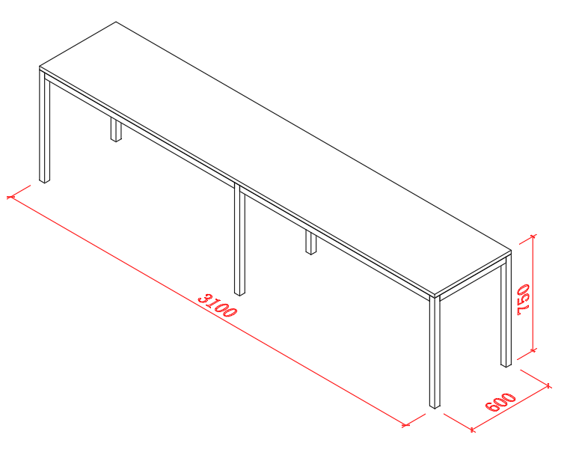
4 | 长椅 | 张 | 3 | 400 | 1.规格尺寸：定制1650mm（长）×300mm（宽）×400mm（高）  ▲2.椅面材料:桌面采用E1级刨花板。符合国家强制性标准GB/T 15102-2017  《浸渍胶膜纸饰面纤维板和刨花板》、GB/T 39600-2021《人造板及其制品甲醛释放量分级》甲醛释放量，含水率低于10%。  2.钢脚支架：采用厚度≥1.5mm冷轧钢管冲压成40mm×40mm钢脚支架，表面经过碱洗除油、酸洗除锈、磷化附膜、钝化、静电机器手自动喷涂和高温固化处理。  3.五金配件：五金配件质量符合国家标准要求。  4.胶粘剂:采用环保型胶粘剂，符合HJ/T220-2005环境标志产品技术要求。  参考图：  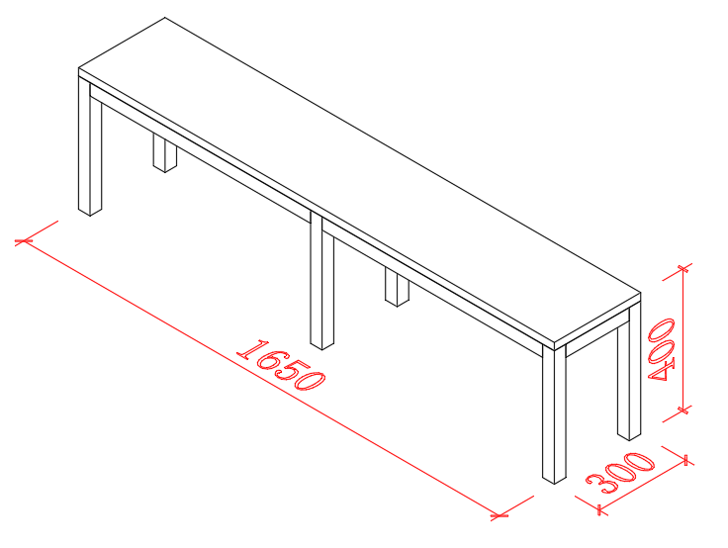
商务要求
▲合同签订期 |  |  | 自成交通知书发出之日起5日内。
▲交货期 |  |  | 自签订合同之日起20日内。
▲交货地点 |  |  | 南宁市内甲方指定地点。
▲竞标报价 |  |  | 竞标报价为采购人指定地点的现场交货价，包括：  （1）货物的价格：包括货款、零配件、安装调试费、验收费；  （2）货物的标准附件、备品备件、专用工具的价格；  （3）运输、装卸、调试、培训、技术支持、售后服务费；  （4）按采购人要求进行摆放的费用。  注：1.竞标人的细项报价不可超过每项的分项控制价及总价控制价，否则竞标无效。  2.竞标人应自行考虑完成项目所需的辅材、零配件等数量，竞标报价中应包含全部所需费用，成交后采购人不再另行支付额外费用。
▲售后服务要求 |  |  | 1、送货上门，按现场条件全程安装调试，直至最终验收前产生的所有费用由中标供应商承担。  2、包修期：保修期内，对全部产品提供上门包修服务，不向采购人收取额外费用。所有非故意性损坏以及正常使用范围内造成的损坏均要提供维修及更换零配件；因人为因素故意性损坏出现的故障不在包修范围，但中标供应商也要积极帮助采购人修理。  3、质量保证期：全部产品按国家有“三包”规定执行“三包”。自验项目收合格之日起整个项目质量保证期不低于1年；中标人须提供服务质量保证承诺，免费质保期承诺，售后服务承诺。  4、故障响应时间：质保期内，中标供应商须提供每周7×24小时电话咨询服务，在接到故障通知后10分钟内进行响应，如需现场服务，2小时内到达现场免费维修，12小时内修复。如12小时内无法修复的，全免费提供不低于故障设备规格型号档次的备用设备(或采用应急措施)供采购人临时使用，不得影响采购人的正常工作，直到故障设备修复。质保期到期后，货物发生故障时，在接到采购人通知后2小时内到达现场处理，一般故障处理时限不超过12小时，12小时内不能修复的，提供替代品。  5、验收所需工具、器材由中标供应商自理；各项性能指标达到技术要求的，由供需双方共同签字认可，现场验收。  6、中标供应商负责处理解决货物出现的质量及安全问题并承担一切费用。  7、中标供应商应根据服务要求提供售后服务。
其他要求 |  |  | 1、供应商参与本次竞价，须在政采云平台报价环节上传“组合公寓床”“刨花板”正规有效的检测报告彩色扫描件，检测机构需依法取得 CMA 检验检测机构资质认定证书或 CNAS 中国合格评定国家认可委员会认可资质，检测报告需加盖检测机构鲜章，报告在有效期内。  1）“组合公寓床”检测依据为GB/T3325-2024《金属家具通用技术条件》、GB/T35607-2024《绿色产品评价家具》，检测内容包括不限于：产品尺寸及偏差（主要尺寸、尺寸偏差、产品外形尺寸偏差）、产品形状和位置公差（邻边垂直度、翘曲度、桌面水平偏差、平整度、圆度、圆管弯曲处、位差度、分缝、推拉构件下垂度、推拉构件摆动度、底脚着地平稳性）、外观性能（金属件、木质件）、产品安全性能（结构安全）、表面理化性能（金属喷漆(塑)涂层、金属电镀层、金属转印薄膜层、木制件表面装饰层(软硬质覆面层)）、力学性能（强度和耐久性、稳定性）、环境属性（可迁移有害元素、有害物质释放量、家具涂层可迁移元素）等。  2）“刨花板”检测依据为GB/T 15102-2017《浸渍胶膜纸饰面纤维板和刨花板》、GB/T 39600-2021《人造板及其制品甲醛释放量分级》，检测内容包括不限于：甲醛释放量：≤0.124mg/m2、含水率：3.0%~13.0%、弹性模量：≥1800MPa、内结合强度：≥0.40MPa、2h吸水厚度膨胀率：≤8.0%、密度：0.60g/cm2~0.90g/cm2、表面胶合强度：≥0.60MPa、握螺钉力：板边平均值≥60ON，板面平均值≥90ON、表面耐冷热循环：无裂纹、鼓泡、变色、起皱等、耐光色牢度级：蓝色羊毛布6级，达到灰度卡4级、静曲强度：≥11.0MPa、表面耐划痕：≥1.5N表面无大于90%的连续划痕、表面耐香烟灼烧：达到4级以上、表面耐干热：达到4级以上、表面耐污染腐蚀：达到4级以上、表面耐龟裂：达到4级以上、表面耐水蒸气均：达到4级以上等。  2、供应商存在下列情形之一的，属于未实质性响应采购文件，报价直接判定为无效报价：  （1）未在报价文件中上传对应产品检测报告的；  （2）上传的检测报告无 CMA、CNAS 合法有效资质标识的；  （3）检测报告存在涂改、拼接、伪造、变造、过期失效等虚假无效情形的；  （4）仅提供厂家自检报告、出厂合格证，未提供第三方权威检测报告的。  3、采购人有权对供应商提交的检测报告真实性、合法性、有效性进行核查，一经查实提供虚假检测材料参与竞价的，将按政府采购相关法律法规上报财政监管部门，列入不良行为记录名单，依法追究相关法律责任。

